Муниципальный конкурс
методических разработок по формированию ответственного поведения школьников «Воспитание юного гражданина»

Тематическое направление

Патриотическое воспитание и формирование российской идентичности.
Тема методической разработки
«Читаем детям о войне» по произведению Е.Я. Ильиной «Четвёртая высота».

__Малькова Александра Владимировна
учитель иностранного языка
классный руководитель 7В класса
МАОУ «СОШ №4»
Автор: ФИО, должность,
образовательная организация
(в соответствии с Уставом)

2023

- Пояснительная записка

  - Патриотическое воспитание и формирование российской идентичности.
  - «Читаем детям о войне» по произведению Е.Я. Ильиной «Четвёртая высота».
Актуальность.
Ядром культуры личности является ее духовность. Духовное развитие характеризуется богатством интеллектуального и эмоционального потенциалов личности, высоким нравственным развитием, с глубоко развитыми патриотическими чувствами, ведущими к гармонии идеалов человека с общечеловеческими ценностями, и достойными поступками, в основе которых лежит потребность служить людям и добру, жить и работать на благо своей Родины. Учитывая тот факт, что современное общество развивается в условиях глобальной информатизации и компьютеризации, организация и проведение подобных мероприятий в школе развивают читательскую грамотность, что, несомненно, является важным условием для формирования грамотной и успешной личности учащегося.
Данное мероприятие призвано содействовать развитию этих качеств у подрастающего поколения.
  - 13 лет – 7В
Возрастная категория участников мероприятия влияет на выбор литературного произведения к прочтению по уровню сложности.
  - Мероприятие проводилось согласно плану воспитательной работы классного руководителя на 2021-2022 учебный год. Дата проведения - 05.05.2022 в рамках Всероссийской акции «Читаем детям о войне» по произведению «Четвёртая высота» Елены Ильиной в преддверии празднования 77-й годовщины победы в ВОВ. Продолжительность занятия – 45 минут.
  - Цель: формирование гражданского самосознания, чувства гордости за историческое прошлое своей Родины.
Задачи: 1. Расширить и углубить знания о Великой Отечественной войне.
2. Воспитывать у учащихся патриотические качества, чувство гордости за подвиг своего народа в годы ВОВ.
3. Способствовать формированию у учащихся чувства сопричастности к истории и ответственность за будущее страны.
Планируемые результаты:
-формирование у учащихся нравственных, эстетических взглядов;
-развитие чувства любви и уважения к своей стране и ветеранам, подарившим нам мир;
Личностные УУД:
– способствовать воспитанию ценностного отношения к Родине, истории;
– формировать активную гражданскую позицию учащихся;
Регулятивные УУД:
– формировать уважительное отношение к ветеранам;
Познавательные УУД:
– расширить информационную область знаний учащихся о Великой Отечественной войне;
– развитие читательской грамотности учащихся;
Коммуникативные УУД:
– формировать нравственные, эстетические взгляды о войне;
Метапредметные УУД:
– формировать у учащихся школьного возраста целостный взгляд на современный мир и толерантное отношение к людям.

  - Литературная гостиная – данная форма мероприятия позволяет максимально задействовать учащихся класса, создать ситуацию успеха для учащихся и захватить достаточно большой эпизод произведения.
  - Для организации и проведения данного мероприятия были задействованы школьный библиотекарь, классный руководитель 6В класса, медийная служба РДШ школы.

Материально-техническое обеспечение: конспект, тематический стенд, видеоролики в формате видео (MP4) (.mp4), раздаточный материал.
1. Великая Отечественная война 1941-1945 гг. [Электронный ресурс] : [телевиз. Многосер. Док.сериал]. Т. 1 : фильм 1-6 / [реж. А. Граждан ; авт. Сцен. А. Драбкин, А. Иваев, А. Колпакиди]. – М. : Стар Медиа, 2012. – 1 электрон. Опт. Диск (DVD-ROM) (306 мин.) : зв. ,цв. – (Цикл документальных фильмов). – Электрон.дан. – Систем.требования не указаны.
2. Великая Отечественная война 1941-1945 гг. [Электронный ресурс] : [телевиз. Многосер. Док.сериал]. Т. 2 : фильм 7-12 / [реж. А. Граждан ; авт. Сцен. А. Драбкин, А. Иваев, А. Колпакиди]. – М. : Стар Медиа, 2012. – 1 электрон. Опт. Диск (DVD-ROM) (307 мин.) : зв. ,цв. – (Цикл документальных фильмов). – Электрон.дан. – Систем.требования не указаны.
3. Четвертая высота / Е. Я. Ильина — «АСТ», 2014. ISBN 978-5-17-049762-1.
4. Е.А. Воронова Воспитать патриота. Программы, мероприятия, игры. Феникс, Ростов-на-Дону, 2008.

  - Данная методическая разработка имеет практическую значимость, как в урочной деятельности, так и на внеурочных занятиях, может быть использована на классных часах, тематических мероприятиях, доступна для любой возрастной аудитории с отбором содержания в соответствии с возрастной категорией участников. В целом, материал занятия может быть использован в интеграции внеклассной работы с отдельными предметами (н.-р: история, литература).
- Основная часть
  - Подготовки воспитательного мероприятия:
- изучение единых методических рекомендаций по подготовке к мероприятию в рамках Всероссийской акции «Читаем детям о Войне»;
-выбор формы проведения мероприятия;
- выбор литературного произведения к прочтению;
- разработка и оформление сценария мероприятия;
- подготовка необходимого оборудования и раздаточного материала.
2.2 . Описание мероприятия.
Ход занятия.

- Организационный этап: Очень скоро, 9 мая, наша страна будет отмечать 77-ю годовщину со дня Победы в Великой Отечественной войне.
День Победы давно уже стал одним из самых почитаемых праздников нашего народа. Этим событием завершилась Великая Отечественная война.
Начавшаяся 22 июня 1941 года и закончившаяся 9 мая 1945-го года война уже стала историей, но Победный Майский Праздник чтут в России так, словно грозные события свежи и близки. Слишком много жизней отняла Великая Отечественная война, слишком глубокий след оставила в народной памяти.
Нелёгким был путь к победе. Ценой невероятного напряжения на фронтах и каждодневного подвига в тылу завоевывалась Великая Победа. Не забыть тех жертв, которые понесли страна за годы Великой Отечественной войны, память о которых навсегда останется в наших сердцах.
Вступительный опрос (ребята по желанию отвечают на вопросы, демонстрируя свои знания о ВОВ).

1. Дата начала Великой Отечественной войны?
2. Дата окончания Великой Отечественной войны?
3. Сколько лет прошло со дня окончания Великой Отечественной войны?
4. Почему войну 1941-45 годов назвали Великой Отечественной?
5. Почему люди до сих пор помнят эту войну?
6. Почему наш народ одержал победу над фашизмом?
7. Что есть Родина для каждого из нас? (отвечает каждый учащийся)
2. Основной этап.
Учитель: Дорогие ребята, предлагаю нам сегодня совершить литературное путешествие по страницам одной очень интересной книги и окунуться в тот тяжёлый период в истории нашей великой страны и посмотреть на происходящее глазами героев.
Ребята занимают места и садятся вкруг. Им предлагается осмотреть тематический стенд и обсудить, знакома ли им книга, о которой пойдет речь на занятии.
Ребята высказываются о том, знакомо им это произведение или нет, и формулируют свои предположения о содержании книги, главных героях и событиях, описываемых в книге.
Работа на занятии построена на главе из книги Е. Я. Ильиной «Четвертая высота» - Ася.
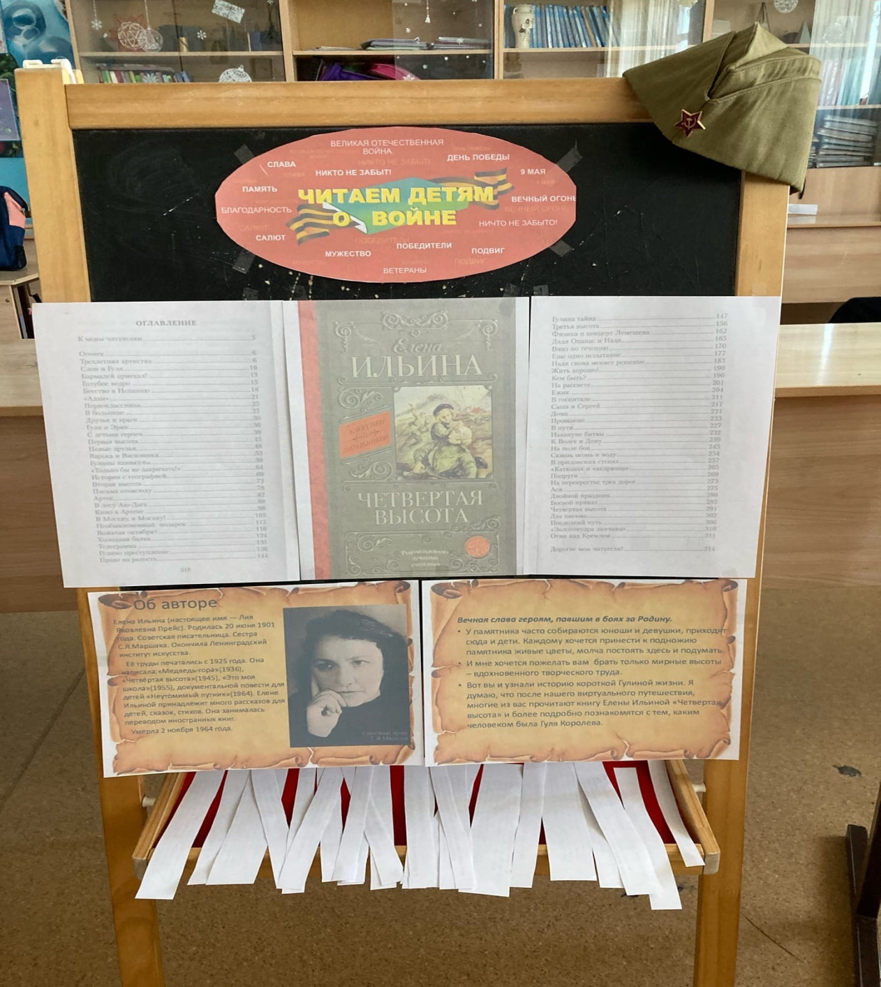

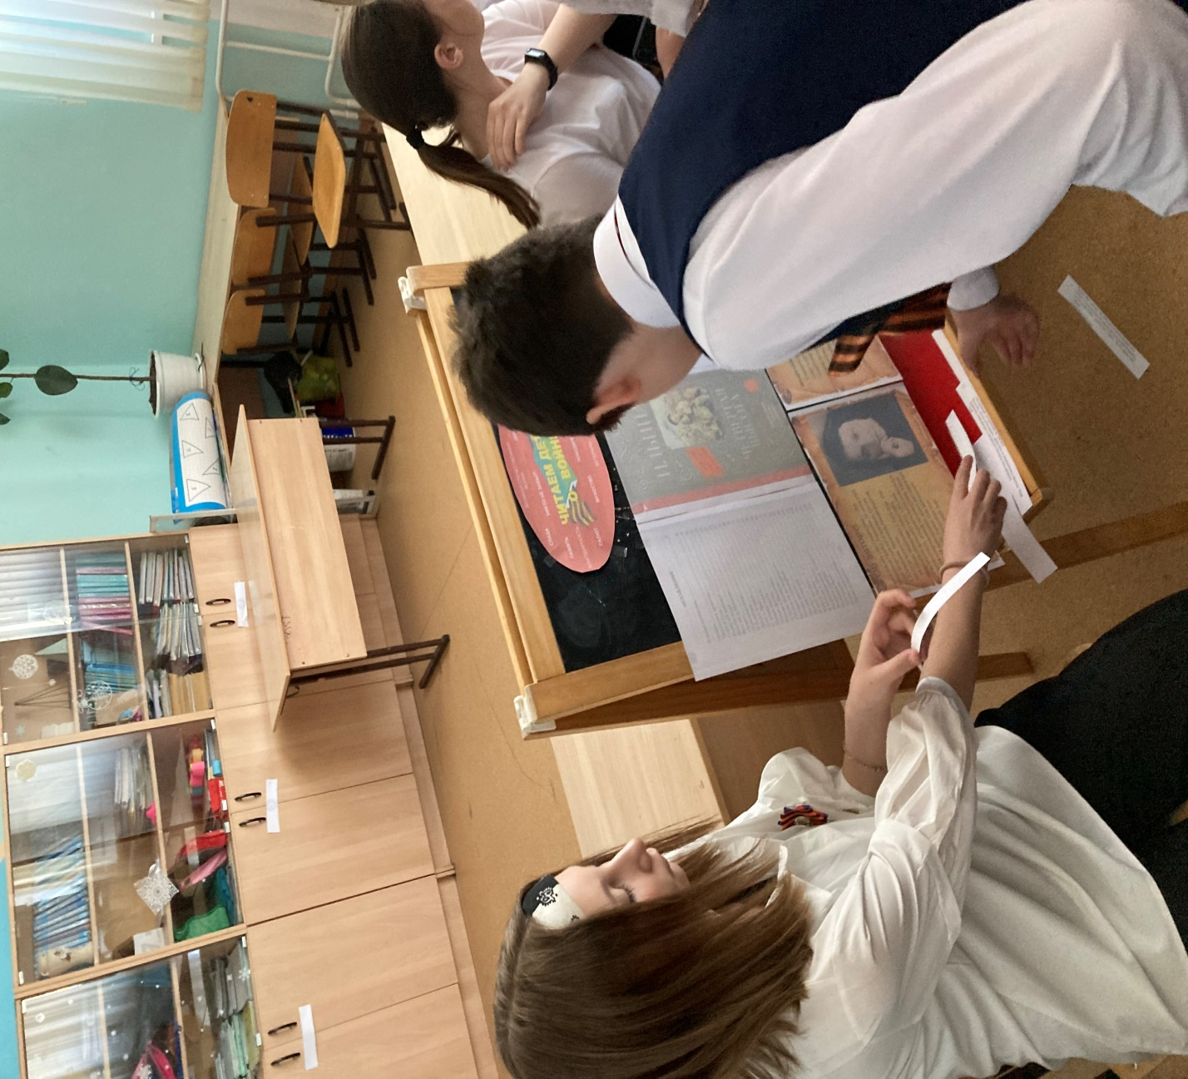
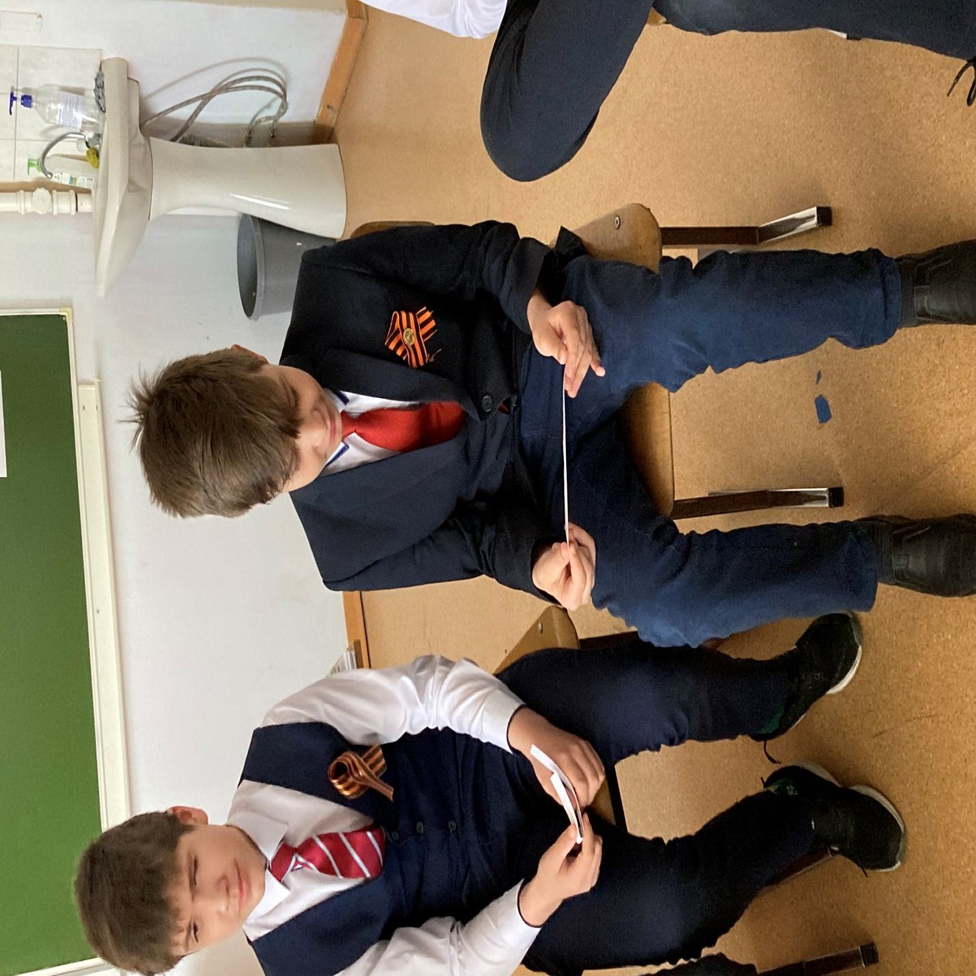
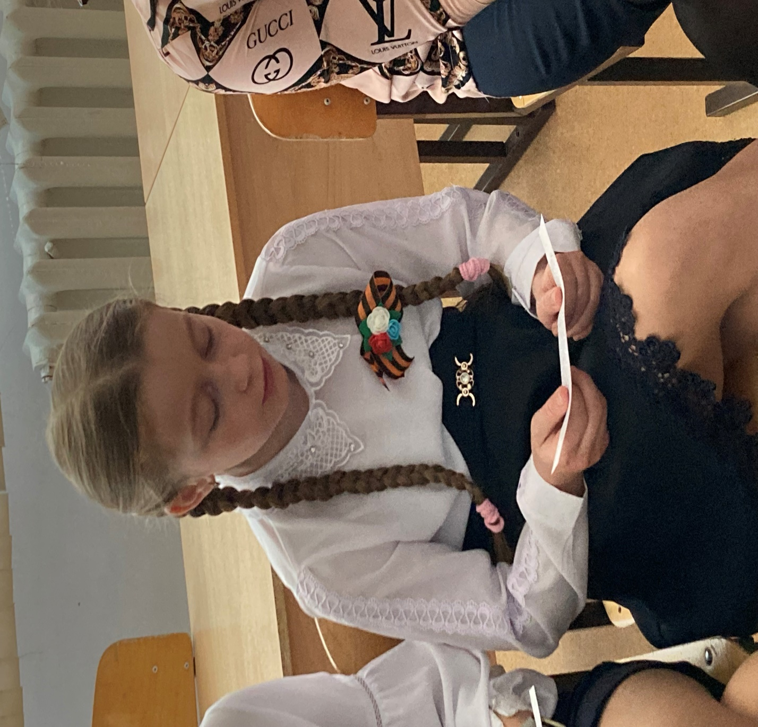

Учитель: Ребята, предлагаю вам подойти к стенду и выбрать одну карточку. После выбора карточки, наша аудитория разделится на две группы: чтецы и слушатели. У группы чтецов карточки пронумерованы, поэтому ваша задача заключается в том, чтобы внимательно слушать друг друга и читать главу в правильной последовательности, а у слушателей на карточках обозначены вопросы к читаемой главе. Вы внимательной слушаете чтецов и после прочтения главы отвечаете на вопросы.
Глава «Ася» из книги разделена на карточки, карточки с текстом из главы пронумерованы, вопросы так же находятся на карточках и подлежат произвольному выбору учащимися для деления на группы.
АСЯ
Греясь у печки, Гуля перечитывала только что полученные письма. Одно было фронтовое – от Эрика, другое домашнее, заботливое, полное всяких милых, мирных новостей: Ёжик запрятал чайные ложки в чьи-то валенки, утопил в ведре с водой башмак, подрался с соседским мальчиком, который старше его на целых два месяца.
Гуля долго держала на ладони маленькую фотографическую карточку.
– Вот какой он вырос, мой Ёжик! Уже не младенец, а настоящий мальчишка!
И она представила себе уфимский двор, весь засыпанный снегом, и своего Ёжика в мохнатой шубке, подталкивающего одной ногой маленькие санки.
Эрик написал ей всего несколько строк. Видно, ему было некогда. Посылал номер своей полевой почты, обещал скоро написать ещё, если только доведётся снова держать в руках карандаш и бумагу.
Гуля понимала в этом письме каждое слово, каждую чёрточку. Она бы и сама написала точно такое же письмо, если бы узнала адрес Эрика прежде, чем он разыскал на фронте её.
На столике дежурки лежал ещё один конверт. Не то детским, не то старческим почерком на нём было написано Асино имя.
Вот оно, долгожданное письмо из уфимского колхоза! Поскорее бы пришла Ася…
Наконец дверь открылась. Ася вошла, вся осыпанная хлопьями снега. Синими от холода пальцами она едва-едва расстегнула ворот полушубка.
– Садись скорее к печке, – сказала Гуля. – Грейся… Ну что, хорошо тебе?
– Хорошо!
– А сейчас будет ещё лучше!
И Гуля положила ей на колени маленький конвертик.
– От наших! – шёпотом сказала Ася.
Долго, шевеля губами и покачивая головой, читала она это письмо.
– Ну что? – спросила Гуля.
– Пишут, что теперь у них всё хорошо, – переводя дух, ответила Ася. – Устроились, живут ничего… Сестрёнку счетоводом взяли, мама шьёт. И от брата открыточку получили – жив.
Ася прижала письмо к щеке и засмеялась:
– Ух, как я рада!
– Вот видишь, я тебе говорила…
– А мне, девушки, ничего сегодня не было? – спросила Люда, входя в дежурку и с одного взгляда заметив письма в руках у подруг.
– Тебе завтра будет, – ответила Гуля. – У меня такое предчувствие.
– Ну, смотри же, чтоб было письмо! А то мне на вас глядеть завидно. Вон вы какие сегодня весёлые! Ну, хоть расскажите мне ваши новости, если уж у меня своих нет.
И все три девушки, усевшись у огня, принялись опять и опять перечитывать домашние письма.
Уже время клонилось к вечеру и казалось, что день так и пройдёт спокойно, без боя, как вдруг неожиданно где-то затрещала пулемётная очередь, застрочили автоматы. Началась перестрелка. По боевой тревоге Гуля и Ася встали, оделись, перекинули через плечо свои санитарные сумки и вышли из землянки.
К ночи бой утих.
По степи, белой от инея, пробиралась, объезжая окопы и траншеи, санитарная машина. Санитары вытащили из машины носилки. Люда в халате поверх шинели выбежала встречать раненых. Ещё издали она услышала голос Гули:
– Осторожней, осторожней, не трясите!
Носилки, слегка покачиваясь, двинулись по направлению к крыльцу. Люда привычно наклонилась и заглянула в бледное лицо раненого.
– Ася!
Гуля молча кивнула ей головой.
– Думаешь, серьёзно?
– Мгм… – не разжимая губ, ответила Гуля.
Больше они между собой не говорили. Нужно было делать обычную работу – принимать, перевязывать раненых. А в это время хирург медсанбата делал Асе операцию. Медлить нельзя было – положение оказалось очень серьёзным.
И вот операция кончена. Ася неподвижно лежит на койке. Гуля и Люда не отрываясь смотрят на её похудевшее сразу лицо, на большие блестящие глаза.
Девушки, – с трудом говорит Ася и облизывает сухие губы, – что они говорят? Я выживу?
– Ну конечно! – отвечает Гуля уверенно и спокойно.
Ася переводит на неё лихорадочный взгляд. – Да, да, Асенька, самое страшное уже позади. Какой ты молодец у нас! Доктор говорит – ты героиня!
Ася чуть улыбается одними губами.
– Нет, я не героиня… Я только терпеливая…
– Это и есть настоящий героизм!
Гуля наклоняется к Асе, уловив какое-то лёгкое движение её ресниц.
– Что, Асенька, что?
– Мне очень хочется жить, быть с вами! Я ведь всё время была с вами! – тихо, почти беззвучно говорит Ася. – Но если я умру…
– Не надо так думать, милая, – прерывает её Гуля. – Лежи тихонько, не шевелись.
– А где Люда? – спрашивает Ася.
Но Люды возле койки нет. Она не выдержала и выбежала за дверь – плакать.
– За лекарством пошла, – не теряясь, говорит Гуля.
– Пускай вернётся скорее, – шепчет Ася.
Люда и в самом деле скоро возвращается, но Ася уже не видит её. Она говорит что-то невнятное, просит помешать угли в печке, называет имена каких-то незнакомых людей, зовёт маму. Потом она совсем затихает. До рассвета Гуля и Люда по очереди дежурят у её койки. А ранним утром, накрыв простынёй умершую Асю, они тихонько выходят в морозную синеву.
Где-то тяжело ухают орудия. Начинается новый день войны.
– Вот и нет нашей Аськи… – говорит Люда и вытирает рукавицей мокрые щёки.
– Как это нет? – строго и даже гневно перебивает её Гуля. – Надо уметь помнить! Помнить всё – каждое слово, каждое движение, каждый стон… Она отдала жизнь вот этой земле, нам, жизни… А ты говоришь – её нет!
Люда с удивлением посмотрела на Гулю.
– Это правда, – сказала она робко. – А всё-таки…
– Я сама знаю, что всё-таки!..
И, закрыв глаза ладонями, Гуля бегом побежала к землянке по хрусткому снегу.
Вопросы по произведению:
1. Почему Гуля сказала Асе, что та поправится?
2. Что имела в виду Гуля, сказав, что быть терпеливой – это и есть настоящий героизм?
3. Почему Гуля рассердилась на Люду за ее слова, что Аси больше нет?
5. Какую роль выполняли женщины на фронте?
6. Каких женщин-героинь Великой Отечественной войны вы знаете?
7. Что вас показалось самым страшным в событиях прочитанной главы?
Следующим этапом занятия является непосредственное чтение главы произведения группой чтецов. После прочтения всей главы Слушатели отвечают на выбранные вопросы, и происходит обсуждение главы.
3. Заключительный этап.
Учитель. Ребята, в заключение нашего с вами литературного занятия, прошу каждого из вас назвать по одному слову-ассоциации, которым вы сможете выразить свои чувства и эмоции, которые вы испытывали во время чтения произведения (учащиеся высказываются по кругу).
Учитель. В качестве дополнительного задания я предлагаю вам прочитать это произведение и создать рекламный буклет, чтобы привлечь как можно больше людей к прочтению этой книги. Буклет мы передадим в школьную библиотеку.
Учитель. Завершить наше занятие я хочу минутой молчания, чтобы почтить память наших потомков, подаривших нам мирное небо над головой минутой молчания. Прошу всех встать!
Звучит звук метронома.
Учитель. На этом наше занятие окончено, всем спасибо за работу!

